Έργο: Απλούστευση Διαδικασιών Διοικητικής Υποστήριξης Πρωτοβάθμιας και Δευτεροβάθμιας Εκπαίδευσης

Εγχειρίδιο Χρήσης Πύλης Myschool

Λειτουργικότητα αποτύπωσης προγραμμάτων εξΑΕ

Νοέμβριος 2020

Περιεχόμενα
- Ιστορικό Εκδόσεων 3
- Ημερήσιο Πρόγραμμα εξΑΕ 5
- Υλοποίηση προγράμματος εξΑΕ 6

1 Ιστορικό Εκδόσεων

Έκδοση 1.0, 23-11-2020 | Αρχική Έκδοση
Έκδοση 1.1, 25-11-2020 | Τροποποίηση στην προσμέτρηση διδακτικού ωραρίου (προσθήκη υπερωριών)

Η Σελίδα έχει μείνει κενή εσκεμμένα

Ημερήσιο Πρόγραμμα εξΑΕ
Η λειτουργικότητα αφορά στην αποτύπωση του ημερήσιου προγράμματος διδασκαλίας εξΑΕ, ανά εκπαιδευτικό. Η σχετική φόρμα είναι προσβάσιμη μέσω της διαδρομής του μενού COVID-19 → Ημερήσιο πρόγραμμα στην εξΑΕ (βλ Σχήμα 1).
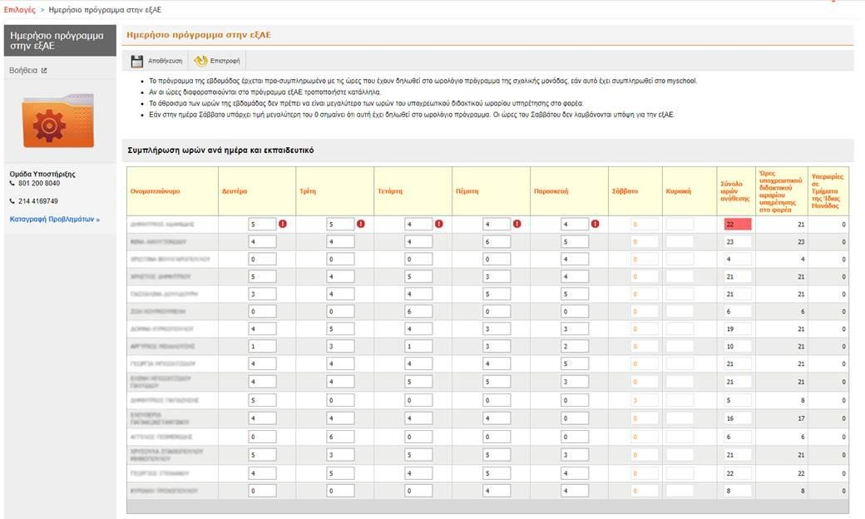
Σχήμα 1 Φόρμα ημερήσιου προγράμματος εξΑΕ

Το πρόγραμμα έρχεται προ-συμπληρωμένο με τις ώρες που έχουν δηλωθεί στο ωρολόγιο πρόγραμμα της μονάδας (ειδάλλως έχει μηδενικά) και στη συνέχεια ο χρήστης μπορεί να διαφοροποιήσει μεμονωμένα ημερήσια πεδία, αποθηκεύοντας την τελική εκδοχή με χρήση του εικονιδίου .
Αν το σύνολο των ωρών ανάθεσης για ένα εκπαιδευτικό είναι μεγαλύτερο από τις ώρες υποχρεωτικού διδακτικού ωραρίου που έχει να προσφέρει ως υπηρέτηση στο συγκεκριμένο φορέα (συμπεριλαμβάνονται και οι τυχούσες υπερωρίες) εμφανίζεται κόκκινο υπόβαθρο στο κελί για να προειδοποιήσει για διόρθωση ενώ δεν επιτρέπεται η αποθήκευση.

Υλοποίηση προγράμματος εξΑΕ
Η λειτουργικότητα αφορά σε μια γενική αποτύπωση του ημερήσιου προγράμματος διδασκαλίας εξΑΕ, ανά εκπαιδευτικό. Η σχετική φόρμα είναι προσβάσιμη μέσω της διαδρομής του μενού COVID-19 → Υλοποίηση προγράμματος εξΑΕ (βλ Σχήμα 2).
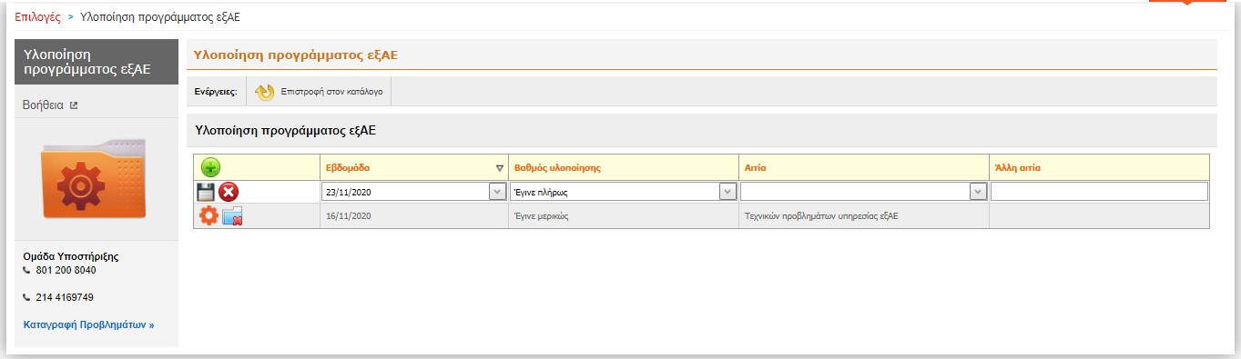
Σχήμα 2 Κεντρική φόρμα υλοποίησης προγράμματος εξΑΕ

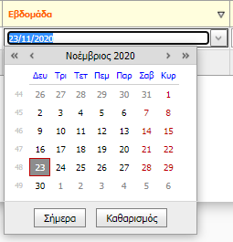
Με επιλογή του εικονιδίου ο χρήστης έχει τη δυνατότητα να επιλέξει μια εβδομάδα από μια αναπαράσταση ημερολογίου (βλ. Σχήμα 3), για την οποία στη συνέχεια μπορεί να καταχωρίσει το πώς υλοποιήθηκε η εξΑΕ, με τις εξής επιλογές:

  - Έγινε πλήρως
  - Έγινε μερικώς εξαιτίας
    - Τεχνικών προβλημάτων εξοπλισμού εκπαιδευτικών
    - Διακοπής Διαδικτύου εκπαιδευτικών
    - Τεχνικών προβλημάτων υπηρεσίας εξΑΕ
    - Έλλειψης εξοπλισμού εκπαιδευτικών
    - Απουσία εκπαιδευτικών
2.6 Άλλη αιτία:………………………………………

  - Δεν έγινε λόγω:
    - Τεχνικών προβλημάτων υπηρεσίας εξΑΕ
    - Απουσία εκπαιδευτικών
3.3 Άλλη αιτία:………………………………………

Σχήμα 3 Επιλογή εβδομάδας

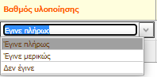 | 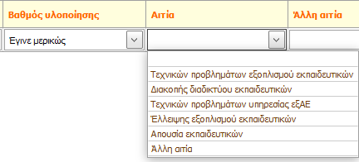  Σχήμα 4 Επιλογές υλοποίησης εξΑΕ | 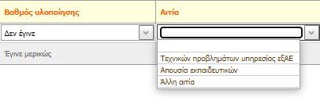

Τα εικονίδια διαγραφής και αποθήκευσης ( και αντίστοιχα) μιας εγγραφής έχουν την αναμενόμενη λειτουργικότητα.

